Министерство науки и высшего образования РФ
Федеральное государственное автономное
образовательное учреждение высшего образования
«СИБИРСКИЙ ФЕДЕРАЛЬНЫЙ УНИВЕРСИТЕТ»
Институт космических и информационных технологий
институт
Программная инженерия
кафедра
ОТЧЕТ О ПРАКТИЧЕСКОЙ РАБОТЕ
Теоретико-системные основы математического моделирования
тема
Преподаватель |  |  |  |  | Л. М. Коренюгина
 |  |  | подпись, дата |  | инициалы, фамилия
Студент | КИ23-16/1б, 32322546 |  |  |  | Е. А. Гуртякин
 | номер группы, зачётной книжки |  | подпись, дата |  | инициалы, фамилия
Красноярск 2025
СОДЕРЖАНИЕ

1 ВВЕДЕНИЕ 3
1.1 Цель работы 3
1.2 Задачи 3
2 ХОД РАБОТЫ 4
2.1 Задание 1: Формализация системы через множества и отношения (Статическая модель) 4
2.1.1 Условие 4
2.1.2 Решение 4
2.2 Задание 2: Моделирование динамики системы с помощью графа состояний 5
2.2.1 Условие 5
2.2.2 Решение 6
2.3 Задание 3 8
2.3.1 Условие 8
2.3.2 Решение 9
2.4 Задание 4: Анализ связности и влияния в системе с помощью теории графов 10
2.4.1 Условие 10
2.4.2 Решение 11
2.5 Задание 5: Выбор типа модели под задачу (Синтез) 11
2.5.1 Условие 11
2.5.2 Решение 12
3 ЗАКЛЮЧЕНИЕ 13
ПРИЛОЖЕНИЕ А 14

ВВЕДЕНИЕ

Цель работы
Научиться формализовывать системные представления с помощью базового математического аппарата, понимать ограничения и возможности разных классов моделей.

Задачи
В рамках данной практической работы необходимо выполнить следующие задачи:
- изучить теоретический материал по предложенной теме;
- выполнить задания;
- предоставить отчёт преподавателю.

ХОД РАБОТЫ

Задание 1: Формализация системы через множества и отношения (Статическая модель)

Условие
Цель: Отработка навыка перехода от вербального описания системы к ее строгой математической записи с использованием теории множеств.
Формулировка задачи:
Дано описание системы: «Онлайн-библиотека содержит набор книг. Пользователи могут брать книги в аренду на определенный срок. Одна книга может быть взята только одним пользователем в один момент времени».
Выполните следующие шаги:
1 Выделите и формально опишите с помощью теории множеств все сущности (элементы) системы:
1.1 U – множество всех пользователей системы;
1.2 B – множество всех книг в библиотеке;
1.3 T – множество моментов времени (для простоты считайте его дискретным, например, дни);
2 Опишите структуру системы (связи между элементами). Определите отношение (предикат) RENTED(u, b, t), которое истинно тогда и только тогда, когда пользователь u взял книгу b в момент времени t;
3 С помощью кванторов и логических операторов формально запишите ограничение (системное свойство), указанное в описании: «Одна книга может быть взята только одним пользователем в один момент времени».
Подсказка: Это означает, что для любой книги b и времени t существует не более одного пользователя u, для которого истинно RENTED(u, b, t).

Решение
Пусть $U$ – множество всех пользователей системы.

$$U=\left\{u_{1},u_{2},…,u_{n}\right\}$$

Пусть $B$– множество всех книг системы.

$$B=\left\{b_{1},b_{2},…,b_{m}\right\}$$

Пусть $T$ – множество всех дискретных моментов времени.

$$T=\left\{t_{1},t_{2},…,t_{k}\right\}$$

Введём отношение $RENTED$:

$$RENTED⊆U×B×T$$

Предикатная запись:

$$RENTED(u,b,t)$$

$RENTED$ истинно тогда и только тогда, когда пользователь $u∈U$ взял книгу $b∈B$ в момент времени в момент времени $t∈T$.
Условию «одна книга может быть взята только одним пользователем в один момент времени» можно записать в виде ограничения:

$$∀b∈B,∀t∈T, ∀u_{1},u_{2}∈U:\left(RENTED\left(u_{1},b,t\right)∧ RENTED\left(u_{2},b,t\right)\right)⇒\left(u_{1}=u_{2}\right)$$

Ограничение выше расшифровывается так. Если книга $b$ в момент $t$ выдана двум пользователям, то это должен быть один и тот же пользователь.
Ограничение выше можно записать в другой форме:

$$∀b∈B,∀t∈T, ∃≤1 u∈U:\left(RENTED\left(u,b,t\right)\right)$$

Задание 2: Моделирование динамики системы с помощью графа состояний

Условие
Цель: Понять, как дискретные изменения в системе можно смоделировать с помощью теории автоматов.
Формулировка задачи:
Смоделируйте жизненный цикл задачи (Task) в системе управления проектами (например, Jira). Задача может находиться в следующих состояниях: OPEN, IN_PROGRESS, CODE_REVIEW, TESTING, DONE, REOPENED.
Выполните следующие шаги:
1 Постройте ориентированный граф, где:
Вершины – возможные состояния задачи.
Рёбра – возможные переходы между состояниями. Подпишите рёбра событиями, которые вызывают переход (например, «developer takes task», «tester approves», «bugs found»).
- Укажите начальное состояние (OPEN).
- Укажите конечное состояние (DONE).
- Проанализируйте граф. Существуют ли циклы? Какой переход соответствует действию «возврат на доработку»?

Решение
Определим множество состояний $Q$:

$$Q=\left\{OPEN,IN_PROGRESS,CODE_REVIEW,TESTING_DONE,REOPENED\right\}$$

Определим алфавит события:

$$Σ=\{dev_takes, dev_submits_pr, reviewer_requests_changes,$$
$$reviewer_approves, tester_finds_bugs, tester_approves, reopen, close\}$$

Начальное состояние: OPEN.
Конечное состояние: DONE.
Ориентированный граф представлен на рисунке 1.
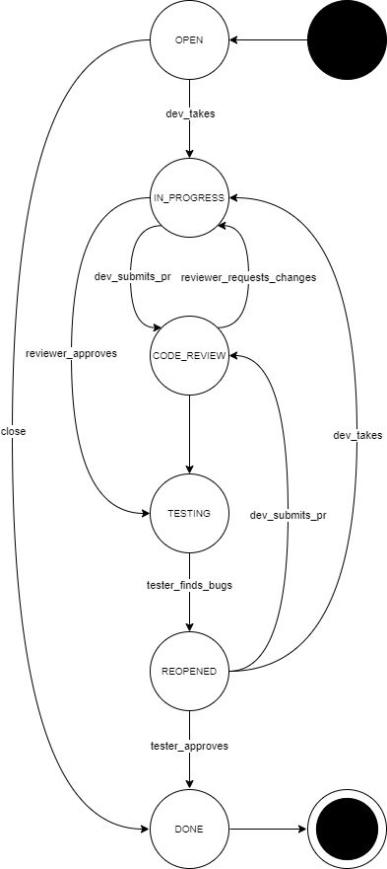
Рисунок 1 – Ориентированный граф
Таблица переходов с пояснениями представлена в таблице 1.
Таблица 1 – Таблица переходов с пояснениями
От | Событие | Куда | Пояснение
OPEN | dev_takes | IN_PROGRESS | Разработчик берёт задачу
IN_PROGRESS | dev_submits_pr | CODE_REVIEW | Отправка на ревью
CODE_REVIEW | reviewer_requests_changes | IN_PROGRESS | Запрошены правки (возврат на доработку)
CODE_REVIEW | reviewer_approves | TESTING | Ревью пройдено
TESTING | tester_finds_bugs | REOPENED | Нашли дефекты
REOPENED | dev_takes | IN_PROGRESS | В работу после переоткрытия
REOPENED | dev_submits_pr | CODE_REVIEW | Сразу на ревью (если мелкие правки)
TESTING | tester_approves | DONE | Тестирование пройдено, закрываем
OPEN | close | DONE | «не требуется, не будем фиксить, …»
DONE | — | — | Терминальное

В графе есть циклы:
- IN_PROGRESS → CODE_REVIEW → IN_PROGRESS (цикл правок по ревью);
- TESTING → REOPENED → IN_PROGRESS (или CODE_REVIEW) → … → TESTING (цикл исправления багов).
«Возврат на доработку»:
- CODE_REVIEW --reviewer_requests_changes--> IN_PROGRESS (после ревью);
- TESTING --tester_finds_bugs--> REOPENED --(dev_takes/dev_submits_pr)--> IN_PROGRESS/CODE_REVIEW.

Задание 3

Условие
Цель: Получить первичные навыки работы с непрерывными моделями, описывающими поведение системы в виде потоков и запасов.
Формулировка задачи:
Рассмотрите процесс роста базы пользователей мобильного приложения. Упрощенно он описывается так:
Запас (Stock): CurrentUsers – текущее количество пользователей.
Поток (Flow): GrowthRate – скорость прироста пользователей (новых установок в день).
Предположим, что $GrowthRate$ пропорционален текущему количеству пользователей (эффект «сарафанного радио»). Коэффициент пропорциональности $k = 0,01$ ($1\%$ в день).
Выполните следующие шаги:
- Нарисуйте диаграмму запасов и потоков (Stock and Flow Diagram) для этой системы;
- Запишите дифференциальное уравнение, описывающее динамику системы:

$$\frac{d\left(CurrentUsers\right)}{dt}=GrowthRate$$

$$GrowthRate=k*CurrentUsers$$

$$\frac{d\left(CurrentUsers\right)}{dt}=0,01*CurrentUsers$$

Если вы знакомы с Python, напишите простой скрипт для имитации (это не система диффуров, а агентное моделирование, но хорошо для понимания). Смоделируйте количество пользователей на протяжении 365 дней, начиная с $CurrentUsers=100$. Постройте график.

Решение
Диаграмма запасов и потоков представлена на рисунке 2.
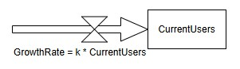
Рисунок 2 – Диаграмма запасов и потоков
Дифференциальное уравнение записывается так:

$$\left\{\begin{aligned}\frac{d}{dt}CurrentUsers=k⋅CurrentUsers \\ k=0,01\end{aligned}\right.$$

Построим в Python график роста числа пользователей. Он представлен на рисунке 3. Листинг кода доступен в приложении А.
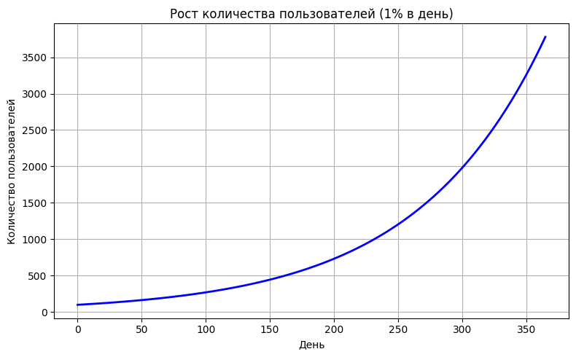
Рисунок 3 – Рост количества пользователей

Задание 4: Анализ связности и влияния в системе с помощью теории графов

Условие
Цель: Применить аппарат теории графов для анализа структурных свойств системы.
Формулировка задачи:
Дана модель информационного обмена между шестью программными модулями системы. Связи между модулями (кто кого использует) представлены матрицей смежности орграфа (таблица 2):
Таблица 2 – Матрица смежности орграфа
 | M1 | M2 | M3 | M4 | M5 | M6
M1 | 0 | 1 | 0 | 0 | 0 | 0
M2 | 0 | 0 | 1 | 1 | 0 | 0
M3 | 0 | 0 | 0 | 0 | 1 | 0
M4 | 0 | 0 | 1 | 0 | 0 | 1
M5 | 0 | 0 | 0 | 0 | 0 | 0
M6 | 0 | 0 | 0 | 0 | 1 | 0

Выполните следующие шаги:
- Нарисуйте ориентированный граф по данной матрице;
- Найдите все тупиковые модули (стоки) — модули, из которых нет исходящих связей. (Ответ: M5);
- Найдите все источники — модули, в которые нет входящих связей. (Ответ: M1);
- Определите, есть ли в системе циклы. Если да, то укажите модули, входящие в цикл. (*Ответ: Цикл M3 -> M5 -> M6 -> M3? Проверьте! M3->M5, M6->M5, циклов нет. Это важный вывод!*);
- Проанализируйте последствия. Если потребуется внести изменение в модуль M3, на какие еще модули это изменение потенциально повлияет? (Ответ: M5, M6 (через M4), и косвенно всё, что от них зависит).

Решение
Ориентированный граф представлен на рисунке 4.
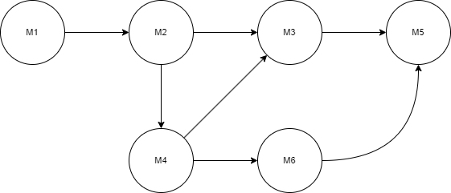
Рисунок 4 – Ориентированный граф
Тупиковые модули: М5.
Источники: М1.
Циклы в системе: отсутствуют.
Если вносить изменения в модуль М3, то пострадают в первую очередь модули М2 и М4. Модуль М1 может пострадать транзитивно, потому что связан с модулем М2.

Задание 5: Выбор типа модели под задачу (Синтез)

Условие
Цель: Развить навык осознанного выбора математического аппарата для моделирования в зависимости от целей анализа.
Формулировка задачи:
Для каждой из описанных ниже ситуаций предложите наиболее подходящий тип математической модели и обоснуйте свой выбор (1-2 предложения).
- Ситуация А: Необходимо оптимизировать маршруты доставки товаров от склада до 50 магазинов с минимальным общим пробегом;
- Ситуация Б: Требуется проанализировать, как изменение уровня комиссии на стриминговой платформе повлияет на долгосрочное поведение пользователей (уход или привлечение новых);
- Ситуация В: Нужно формально описать все возможные сценарии взаимодействия пользователя с диалоговым окном выбора способа оплаты;
- Ситуация Г: Требуется оценить, как нагрузка на веб-сервер зависит от количества активных пользователей в час пик.
Возможные ответы:
А – Графы (задача коммивояжера или ее варианты).
Б – Системная динамика (непрерывная модель с обратными связями).
В – Теория автоматов (конечный автомат, граф состояний и переходов).
Г – Теория массового обслуживания (модели СМО).

Решение
Рассмотрим ситуацию А. Тип модели: Графы. Систем представляет собой сеть узлов (склады, магазины) и рёбер (дороги). Оптимизация пути на графах широко изучена.
Рассмотрим ситуацию Б. Тип модели: Системная динамика. Модель описывает постепенные изменения и обратные связи между числом пользователей, уровнем комиссии и доходом. Данный процесс непрерывен и хорошо моделируется с помощью потоков и запасов.
Рассмотрим ситуацию В. Тип модели: Теория автоматов. Взаимодействие с окном можно описать в виде конечного набора состояний и переходов между этими состояниями.
Рассмотрим ситуацию Г. Тип модели: Теория массового обслуживания (СМО). Веб-сервер можно рассмотреть, как систему с входящими от пользователей заявками и ограниченными ресурсами в виде потоков обработки.

ЗАКЛЮЧЕНИЕ
По результатам работы был изучен теоретический материал по теме «Теоретико-системные основы математического моделирования». Все поставленные цели и задачи были выполнены. Задания были выполнены и помогли лучше усвоить пройденный материал.

ПРИЛОЖЕНИЕ А
Python-код для визуализации роста числа пользователей

import matplotlib.pyplot as plt

# --- Исходные параметры ---
days = 365 # продолжительность моделирования (в днях)
current_users = 100 # начальный запас пользователей
k = 0.01 # коэффициент роста (1% в день)

# --- Моделирование (агентное, дискретное) ---
user_history = [current_users]

for day in range(1, days + 1):
growth_rate = k * current_users # прирост за день
current_users += growth_rate # обновляем запас
user_history.append(current_users) # сохраняем результат

# --- Визуализация ---
plt.figure(figsize=(8, 5))
plt.plot(range(days + 1), user_history, color='blue', linewidth=2)
plt.title("Рост количества пользователей (1% в день)")
plt.xlabel("День")
plt.ylabel("Количество пользователей")
plt.grid(True)
plt.tight_layout()
plt.show()

